УПРАВЛЕНИЕ ОБРАЗОВАНИЯ АДМИНИСТРАЦИИ Г. БЕЛГОРОДА
МОУ ДОД «ЮНОСТЬ»
ПОДРОСТКОВЫЙ КЛУБ ПО МЕСТУ ЖИТЕЛЬСТВА ИМЕНИ В.ЧЕЧЕНЕВА

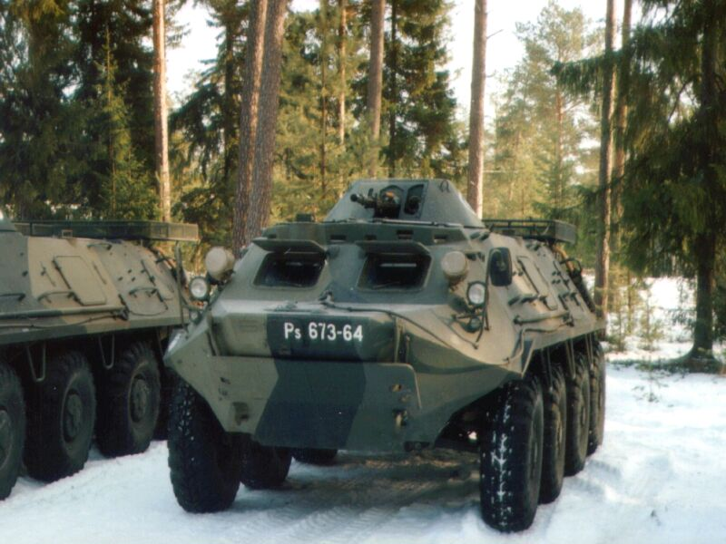

Составила:
Педагог-организатор
подросткового клуба
имени Чеченева
Волобуева И.Н.

Февраль
2013 год

ТЕМА: «Сыны Руси Великой»

ЦЕЛИ И ЗАДАЧИ:
- Воспитание гражданственности, любви к Отечеству, семье;
- Воспитание уважения к традициям своего народа, его историческому прошлому, чувства гордости за подвиг солдата, славу и мужество наших воинов-земляков;
- Формирование взглядов, убеждений, знаний, умений, навыков по всем аспектам нравственного, эстетического, патриотического воспитания;
- Подготовка воспитанников к сознательной жизни в обществе, в духе взаимопонимания, мира, терпимости;
- Укрепление клубных традиций

Место проведения: МБОУ СОШ №36
Количество присутствующих:60
- 2 ветерана ВОВ
- 2 воина-интернационалиста
- 6 ведущих (воспитанники объединения «Патриоты Белогорья»)
- Педагоги школы
- Учащиеся школы №36, воспитанники клуба

Вид урока: комбинированный
1 часть: музыкально-литературная композиция
2 часть: беседа ветеранов и воинов-интернационалистов с присутствующими детьми и педагогами

Материально - техническое оснащение:
- Компьютер с колонками
- Проектор для демонстрации слайдов
- Выставка материалов по ВОВ и Афганской войне (книги, фотографии)
- Музыкальное сопровождение.
- Подарки и цветы ветеранам

Ход урока:
1. организационный момент:
Прослушивание песен данной тематики перед началом мероприятия.
2. Блок ВОВ
3. Выступление ветеранов ВОВ
4. Блок Афганской войны
5. Выступление воинов-интернационалистов
6. Минута молчания
7. Финал
8. Беседа

На начало урока звучат песни на данную тематику.
Выходит ведущая

Ведущая:
Чтобы стать мужчиной,– мало им родиться,
Чтобы стать железом – мало быть рудой:
Ты должен переплавиться, разбиться.
И как руда, пожертвовать собой!

Добрый день, дорогие гости, уважаемые ветераны, ребята!

Отрывок стихотворения, которое я вам прочла мы взяли не случайно эпиграфом для нашей встречи, потому что у нас сегодня именно они - настоящие мужчины. Которые прошли испытание на мужество, верность, дружбу и обрели право называться настоящим гражданином своей Родины. Сегодня у нас присутствуют люди, принадлежащие разным поколениям. Все они достойно несут звание защитника Отечества.
1 чтец:
18 февраля 1918 года над молодой советской республикой нависла опасность. Немецкие войска начали наступления по всему фронту. На защиту Родины поднялись рабочие Петрограда, Москвы, Донбасса. День отпора германского империализма – 23 февраля 1918 года – стал днем рождения Красной, Советской, а потом и Российской армии!
2 чтец:
Они были первыми – солдаты рабоче-крестьянской Красной армии. Им
было трудно, но они сделали все, для того чтобы наша армия была такой, какой ее знают и уважают во всем мире. Армия – победительница, не знавшая поражений на протяжении многих-многих лет.
1 -й:
Но недолгой была мирная передышка в стране. Судьба готовила ей новые испытания.
Нет в России, наверное, ни одной семьи, которую Великая Отечественная война обошла бы стороной. Каждая семья хранит память тех пламенных лет… Ценою огромных потерь, наш народ все-таки выстоял и победил!
2 -й:
Нет ни одного человека, который бы не слышал о Сталинградской битве, битве под Москвой, и битве на третьем ратном поле России – битве на Курской дуге.
1 -й:
Наши отцы и деды одолели ненавистного врага и очистили мир от фашизма, подняли красное знамя над поверженным Рейхстагом.… И вот уже более 60 лет мы отмечаем эту славную победу.

2 -й:
Все эти прошедшие годы мы отдаем дань и погибшим, и тем, кому посчастливилось остаться в живых и дожить до этой даты! Сегодня на нашей встрече присутствуют ветераны Великой Отечественной войны
- _______________________________________________________
- _______________________________________________________
- _______________________________________________________
Дадим им слово

Ведущая: Спасибо родные, за подвиг святой
Не всех отличили звездой золотой,
Но все вы Великой Победы творцы,
Спасибо, родные, спасибо, отцы!

Для вас исполняется_____________________________
1 -й:
15 февраля – день особый для тех, кто присутствует на нашей встрече. Эта дата вывода войск из Афганистана. Прошло уже 24 с окончания той войны. Но эта война еще долго останется в памяти людей.
2 -й:
26 декабря 1979 года по просьбе правительства Афганистана наши войска вступили на территорию этого государства. Это самая длинная война России, на которую потрачено 60 миллиардов рублей, 15 тысяч человек погибло, 13 тысяч пропало без вести. Почти 37 тысяч искалеченных. А сколько умерло от ран? И только 18 человек освобождены из плена.
1 -й:
Афганская война коснулась и нашего края. 3382 белгородца принимали участие в боевых действиях, многие из них награждены орденами и медалями. 81 семья не дождалась своих детей домой.
/Выходит юноша, одетый в военную форму/

Демонстрация слайдов

1 -й:
«Афганцы»- так называют российских парней, прошедших огненными дорогами далекой южной страны. Воевавшие дети невоевавших отцов – часто говорят о воинах-интернационалистах. Эти люди прошли суровую школу жизни, для которых Афганская война не только страница истории, но и юность, опаленная войной.

2 -й: Сегодня на нашей встрече присутствуют воины-интернационалисты:
- _____________________________________________________
- _____________________________________________________
- _____________________________________________________
Дадим им слово

Для вас исполняется_____________________________

1-й:
В русском народе живет убеждение, что истинный человек и сын Отечества есть одно и тоже. Патриотизм, любовь к Родине, преданность ей, стремление защищать ее от врагов, своими делами служить ее интересам – чувство великое и необходимое, чувство долга.
Ведущая:
Солдат России…
Советская армия – наше великое прошлое. Российская армия - наше настоящее. Каким станет это настоящее, зависит от сегодняшнего поколения, от ребят, присутствующих на нашей встрече, от ребят, которые только вчера приходили в наш клуб, а сегодня отдают свой гражданский долг, неся службу в различных военных подразделениях Московского военного округа. На сегодняшний момент их 18. И я верю, что пока жива наша Великая Родина-Россия, будет жива память о героическом прошлом наших дедов, отцов, братьев. И нынешнее поколение будет достойно их памяти.

1-й:
Война – явление страшное, жестокое. Но пока на Земле существует злоба, ненависть, будут существовать и войны, которые наносят раны людям, уносят из жизни сыновей. Российским людям свойственна особая любовь к родному краю, к месту, где они выросли, к своей Родине. Эта любовь испокон века проявляется в их готовности защищать, не жалея жизни, свое Отечество.

2-й:
Русский солдат, воин, освободитель,
Вам низкий поклон наш до земли.
За то, что вы были,
За то, что вы есть.
Вы - гордость России!
Вы – Родины честь!

